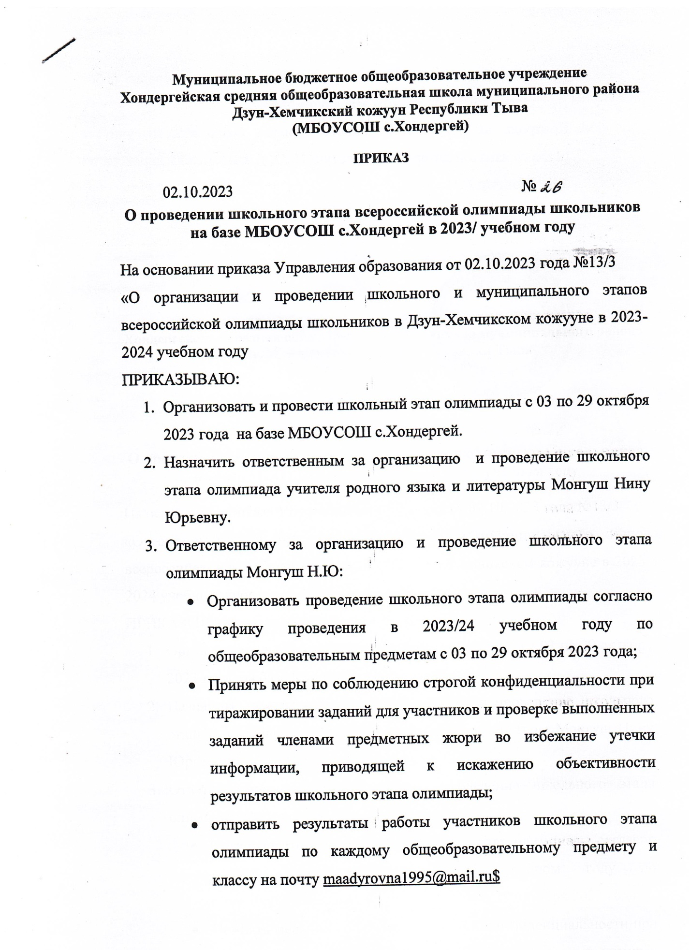

Приложения 2
Состав жюри
школьного этапа всероссийской олимпиады школьников
в 2023 -2024 учебном году
Русский язык и литература
Монгуш Наталья Чигир-ооловна – председатель жюри
Сат Аяна Сергеевна | Учитель русского языка и литературы
Салчак Саяна Александровна | Учитель русского языка и литературы
Монгуш Милана Николаевна | Учитель русского языка и литературы
Английский язык
Сарыглар Марта Шыыраповна | Учитель английского языка
Ондар Шенне Алексеевна | Учитель английского языка
Тувинский язык и литература
Монгуш Нина Юрьевна | Учитель тувинского языка и литература
Математика, информатика и физика
Ховалыг Шенне Григорьевна | Учитель математики и информатики
Доржу Байлак Салчаковна | Учитель математики и физики
Жанцан Чаяна Жанцановна | Учитель математики и геометрии
Биология, химия, география и экология
Монгуш Анна Анай-ооловна | Учитель биологии и химии
Ондар Бичена Лодаевна | Учитель географии и экологии
История, обществознание, право, экономика
Сат Сылдыс Олегович | Учитель истории и обществознания
Физическая культура, ОБЖ
Монгуш Алдын Бурун-оолович | Учитель физической культуры
Монгуш Долаана Александровна | Учитель физической культуры
Донгак Сайлык Сайдашовна | Учитель физической культуры
Монгуш Сылдыс Сергеевич | Учитель ОБЖ
Технология
Монгуш Бичии-кыс Канчыр-ооловна | Учитель технологии
Монгуш Сылдыс Сергеевич | Учитель технологии

